常州市滨江中学历史组活动记录表
活动时间：2019年11月28日
活动地点：滨江中学
活动参与人员：吴鑫，刘敏，蒋东，马彦佳，蒋莉，朱榛，马珺逸
活动具体内容（附照片文字）：
历史组蒋东老师校级公开课

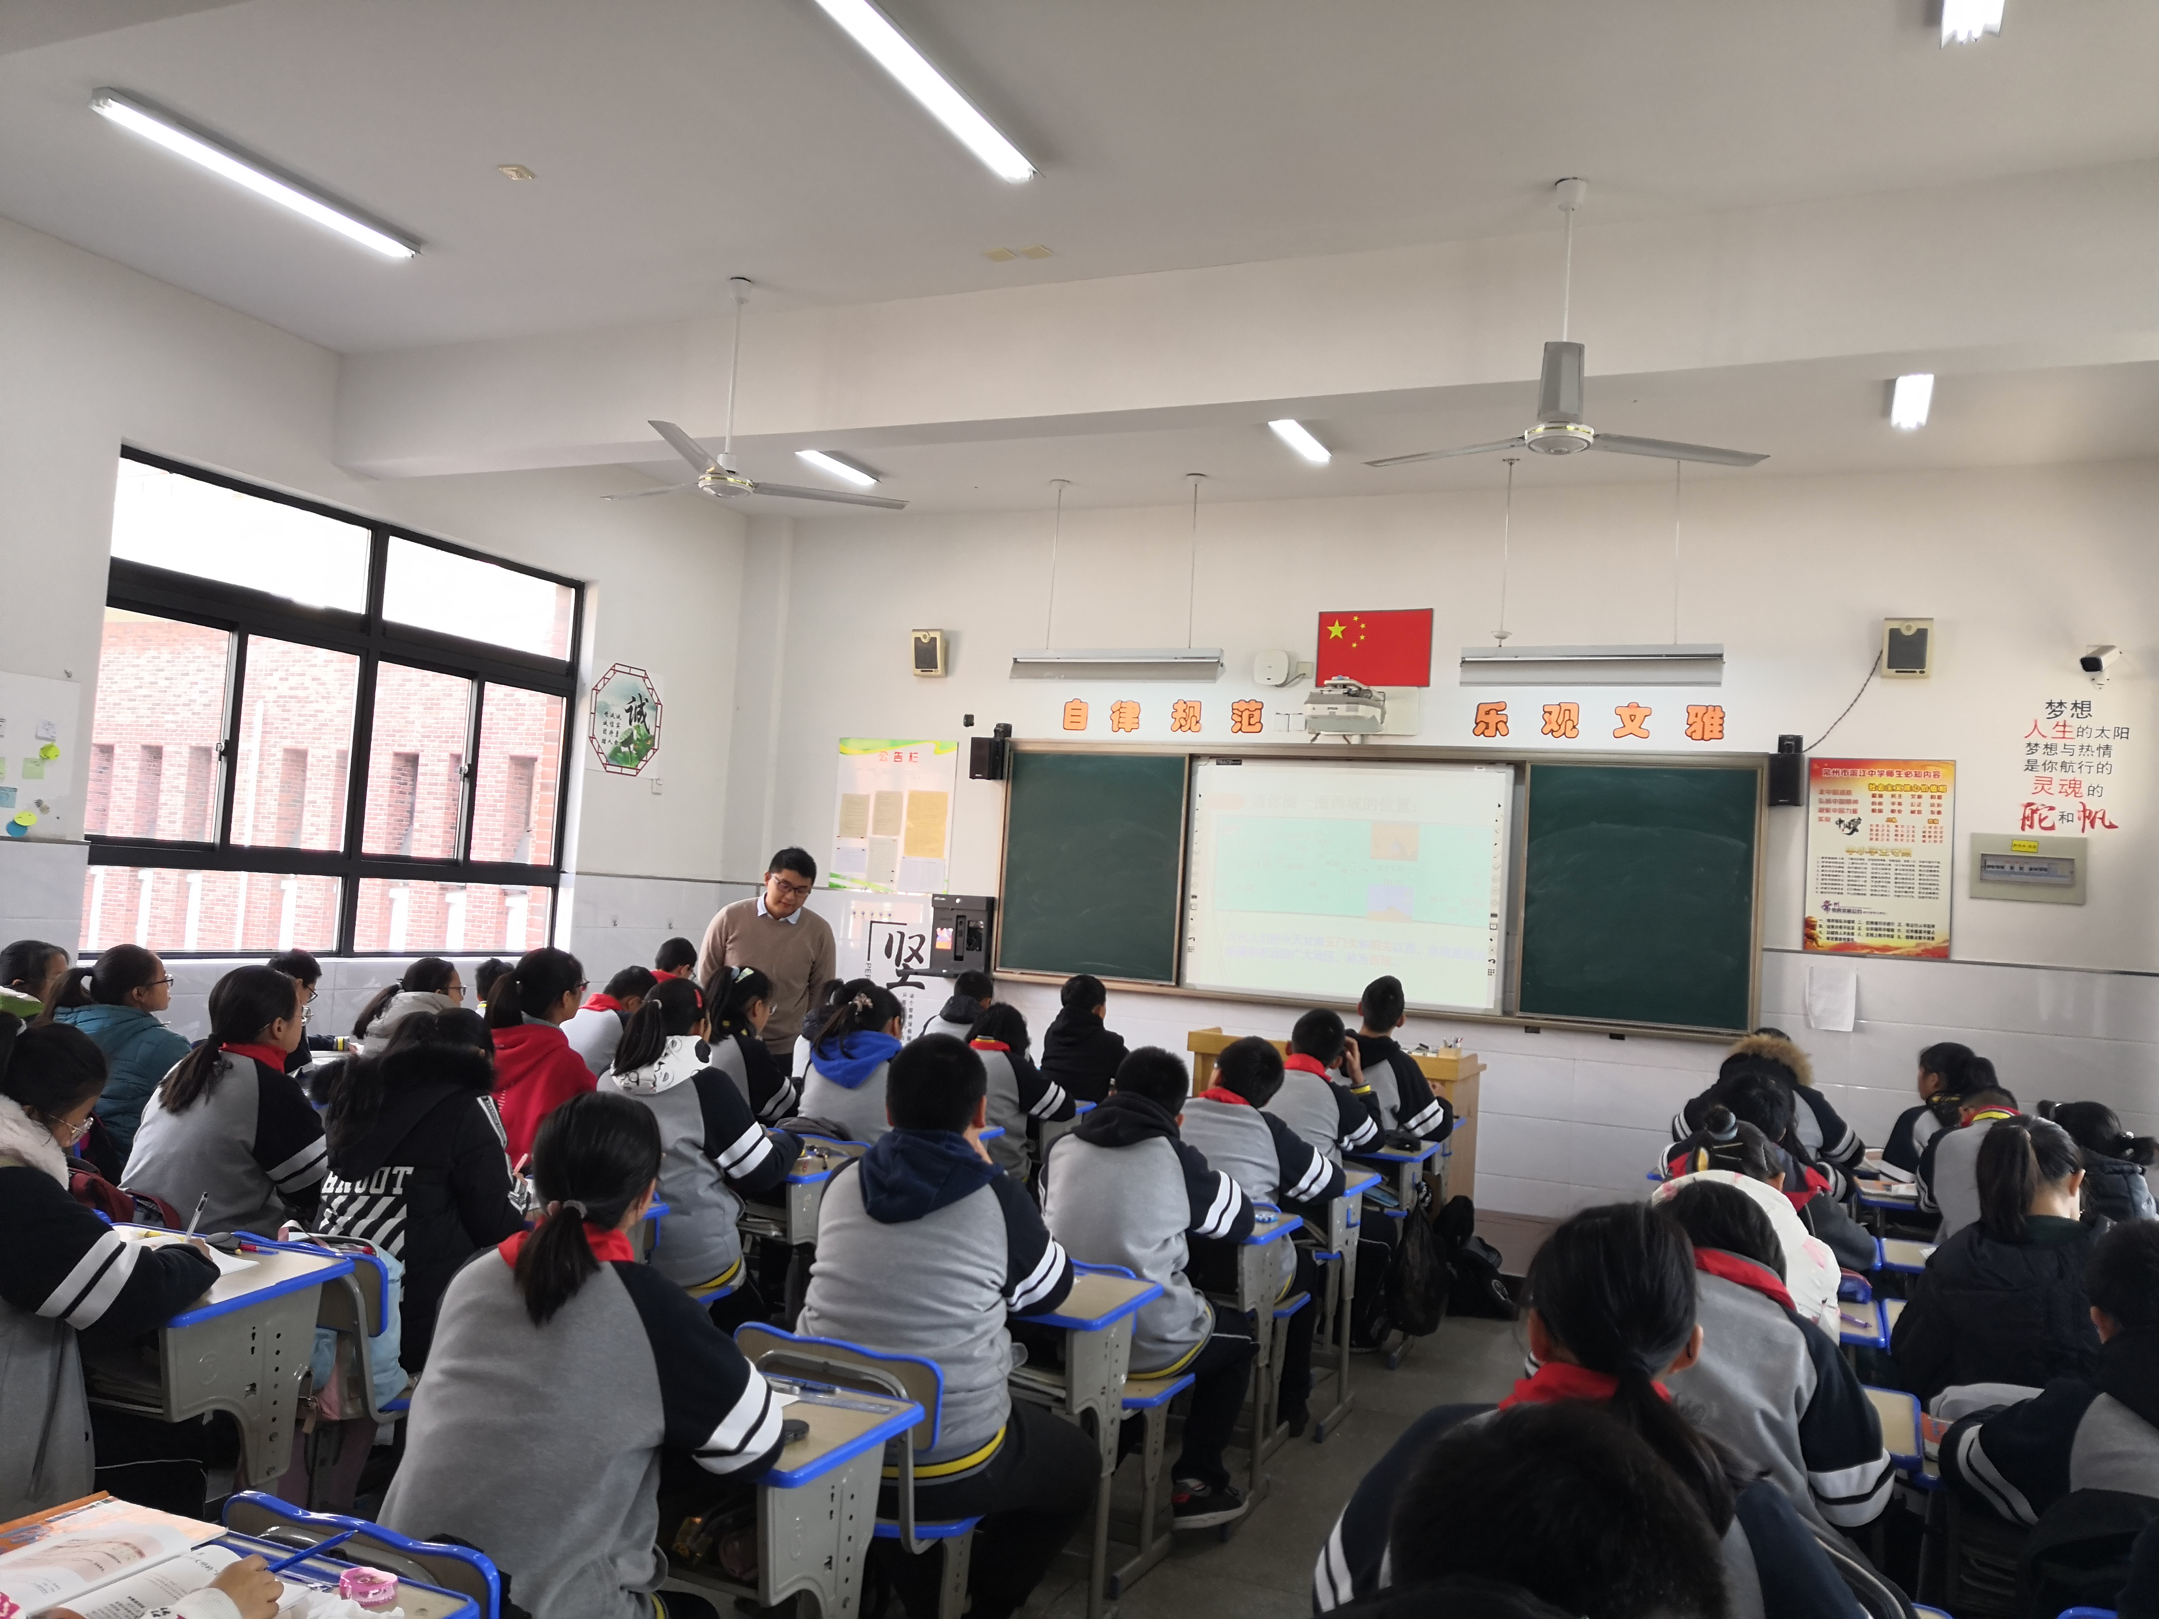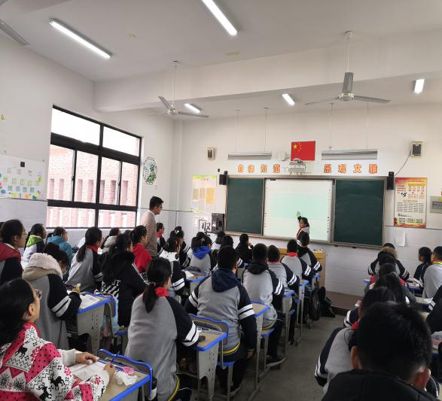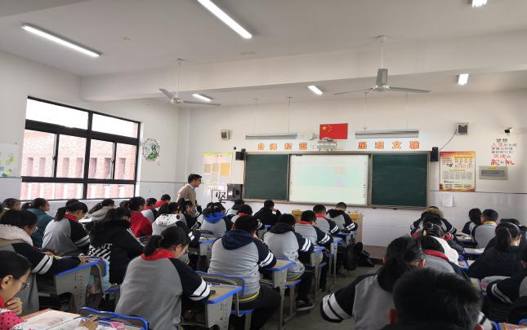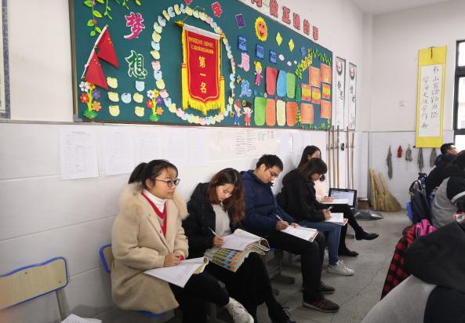
蒋东老师从播放视频导入，引发学生思考一带一路包括哪些？以中欧班列的前身为起点，开始学习丝绸之路。教学中材料丰富，引经据典，包括敦煌壁画的解读，招贤令
的分析，通过直观的视频让学生身临其境，感悟张骞的精神。
以中欧班列的路线图带领学生学习陆上和海上丝绸之路。学生通过对地图的解读和认识，古今对比。
蒋东老师通过中欧班列上的货物，请学生讲一讲丝绸之路上运载的相关货品，并根据材料，归纳丝绸之路开通的作用。最后，老师又以中欧班列开通初期所面临的问题？哪些丝绸之路遇到最大的困难是什么？
整堂课脉络清晰，主线明确，古今结合，与时俱进。
记录人：刘敏
日 期：2019年11月28日

